宁波工程学院电信学院网络工程教研室
实验报告
课程名称： 网络操作系统及应用 姓 名： 吴非凡
实验名称： 命令 学 号：18401210124
指导教师： 宣江华 班 级： 网络18-4
实验地点： 东四506 日 期： 2019.09.2

一、实验目的
通过实验理解和掌握TCP/IP的诊断程序，并能够实际应用诊断程序查看网络配置和网络情况。

二、实验环境
具有Windows Server 2008 R2的计算机、局域网网络环境。

三、实验内容
以下命令可以加参数 /? 或者 -? 获得帮助。
例如：ping /? 或者 ping -? 获取ping命令的帮助。

1、hostname命令
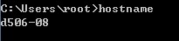

2、nslookup命令
运行：nslookup www.nbut.edu.cn
使用交互模式，设置DNS服务器为8.8.8.8，（或者223.5.5.5或者114.114.114.114）重新查询。
交互模式：输入nslookup命令，不加任何参数
非交互模式：输入nslookup+域名
记录DNS服务器和该域名的IP地址。写入实验报告。
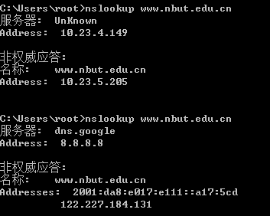

3、ipconfig命令
ipconfig命令掌握3个参数：/all /release /renew
实验报告中只需要记录运行ipconfig /all后的配置，并做简单的说明各个参数的含义。
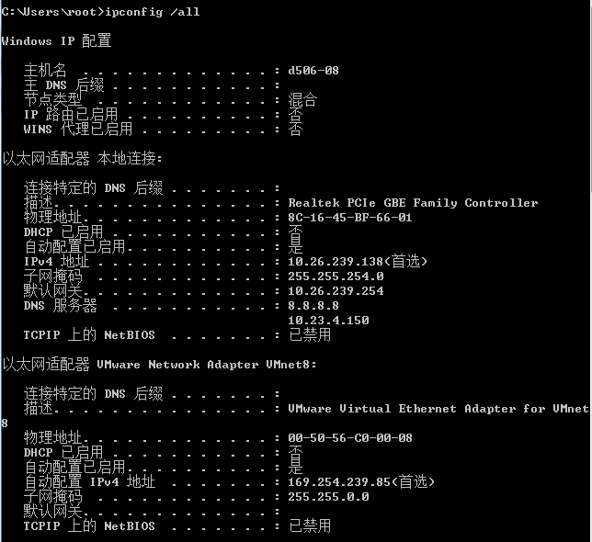

4、arp命令
arp命令掌握3个参数：-a –s -d
打开一个cmd窗口，一直ping 网关。
再打开一个cmd窗口，先用arp –s 增加一项静态记录，内容为网关的IP地址，对应MAC设为一个不存在的（例如：cc-cc-cc-cc-cc-cc），然后观察第一个cmd窗口ping结果的变化。
用arp –a查看增加的记录。
用arp –d删除该静态记录。再用arp –a查看。
再观察第一个cmd窗口ping结果的变化。

把具体的命令写入实验报告，记录命令运行后的显示结果，并作简要说明。
先arp –s 再ping 再arp-d 再ping
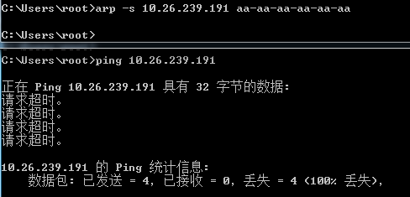
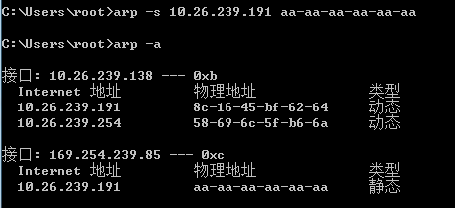
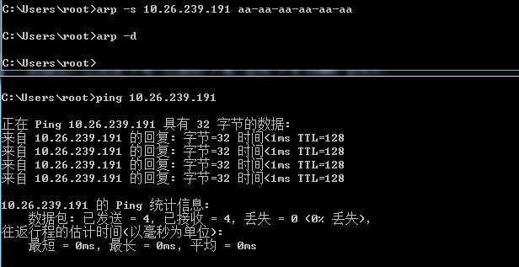

5、netstat命令
netstat 命令掌握参数：-a -n -b -r
运行netstat –a –n 记录结果，并对参数和显示结果做简单说明。

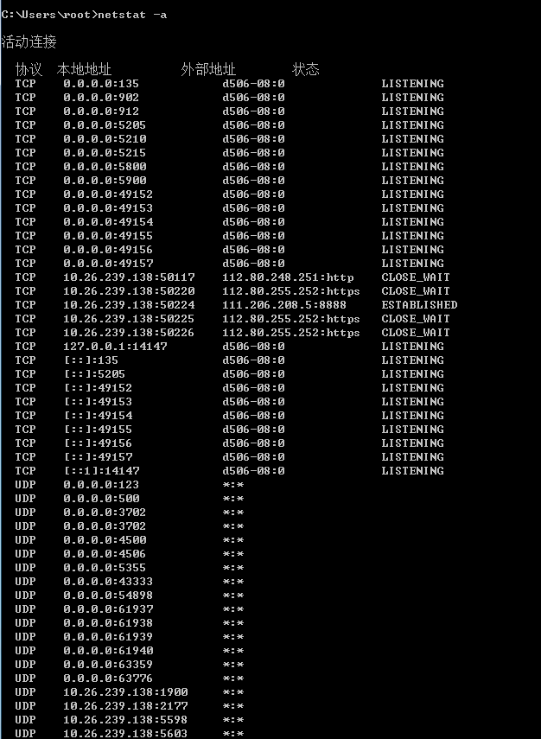
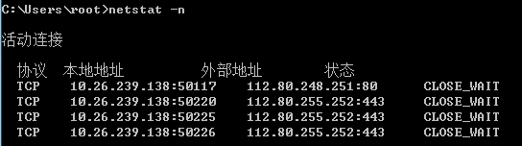

6、ping命令
ping命令掌握3个参数：-t -n -l
要不停的ping 网关，直到按下Ctrl＋C，该如何做？
ping网关10个数据包，该如何做？
ping网关，包的大小设为4000bytes，该如何做？
把上述命令写入实验报告。
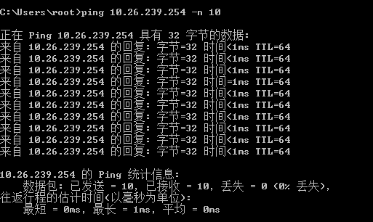
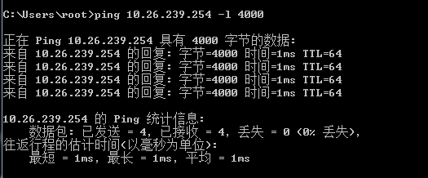

7、tracert命令
tracert诊断程序可以用于检查通过向远程系统的路由
格式：tracert 目标IP地址，如：tracert 10.23.4.149
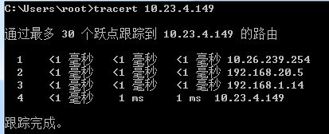

8、route命令
此命令自行设计实现，要求：
a）显示当前路由
route print
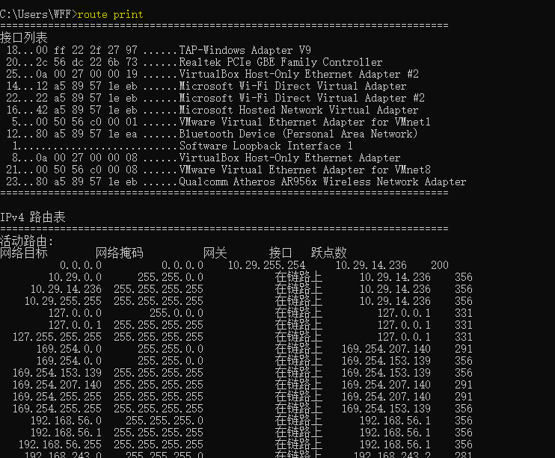
b）增加一条到10.23.0.0的路由，并显示当前路由
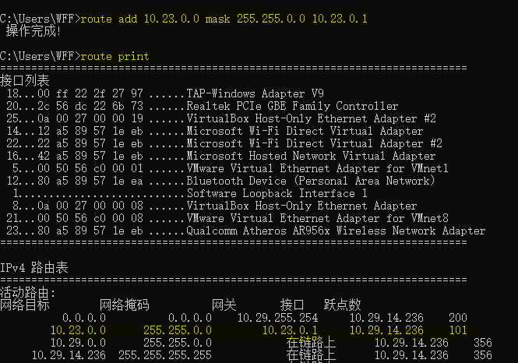
c）删除刚才增加的路由，并显示当前路由
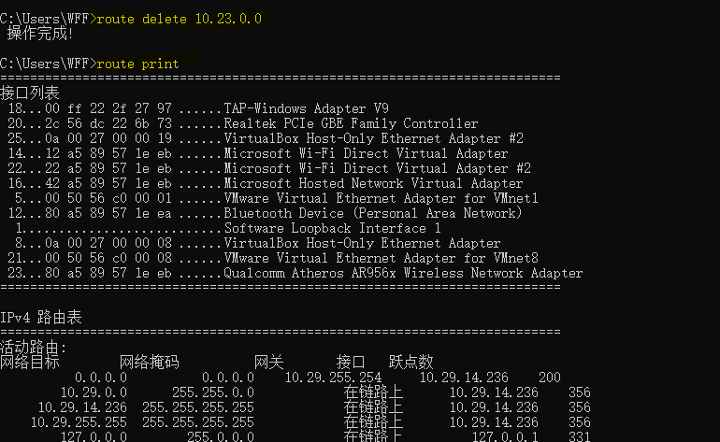
d）修改默认路由为192.168.128.1，并显示当前路由
此命令运行前，可以先ping下10.23.4.149；应该可以ping通。
增加路由后，其实192.168.128.1并没有转发功能，所以应该会ping不通。
提示：可以查看课件或者帮助文档。

